Лабораторна робота № 2  
СТВОРЕННЯ ВЕБ-САЙТУ ЗА ДОПОМОГОЮ КОНСТРУКТОРА САЙТІВ

**Мета роботи**: розробка веб-сайту та публікація його в мережі Інтернет у конструкторі сайтів.

**Постановка завдання**

Розробити власний веб-сайт використовуючи конструктор сайтів Бітрікс24, або будь-який інший.

**Порядок виконання лабораторної роботи**

1. Створити аккаунт на Бітрікс24 , або у іншому доступному сервісі.
2. Створити власний веб-сайт, що містить мінімум 3 сторінки (або лендінг з трьома категоріями) будь-якої тематики змінюючи пропоновані шаблони, або використовуючи пустий шаблон.
3. Опублікувати розроблений сайт у мережі Інтернет.

Звіт має містити такі файли:

* посилання на сайт у мережі інтернет;
* скріншоти кожної сторінки сайту у форматі jpg.

Хід роботи

Використовуючи матеріали попередньої лабораторної роботи створимо сайт у конструкторі сервісу Wix. Скріншоти створеного сайту подані нижче.

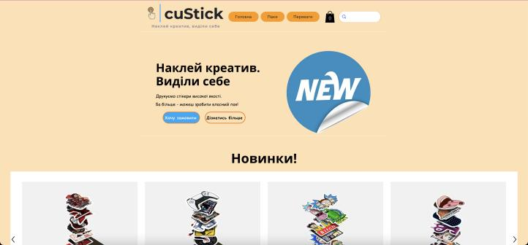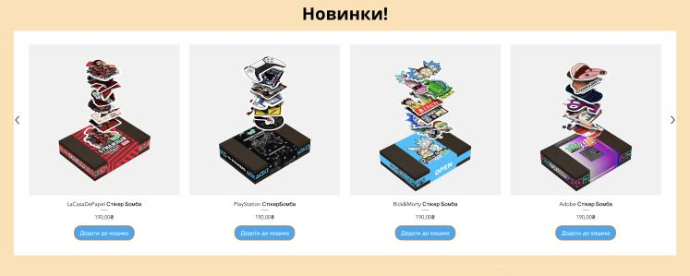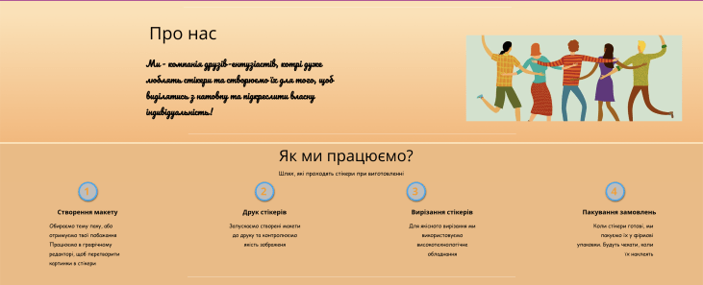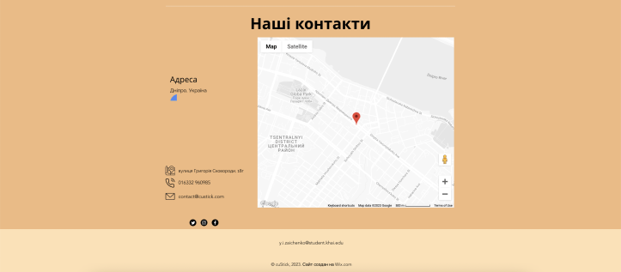

Рисунок 1 – Лендінг мазину стікерів (головна сторінка)

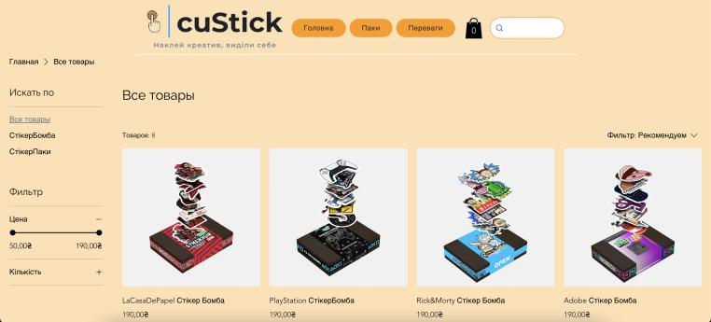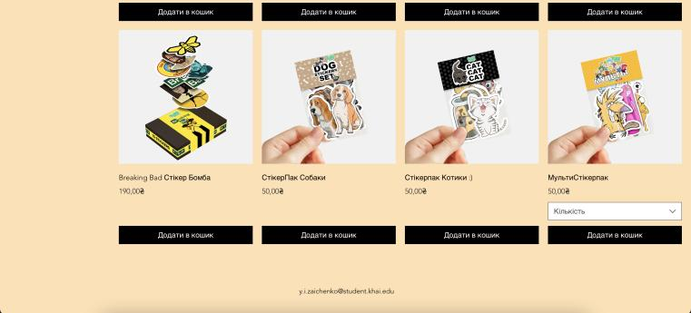

Рисунок 2 – Сторінка всіх товарів на сайті

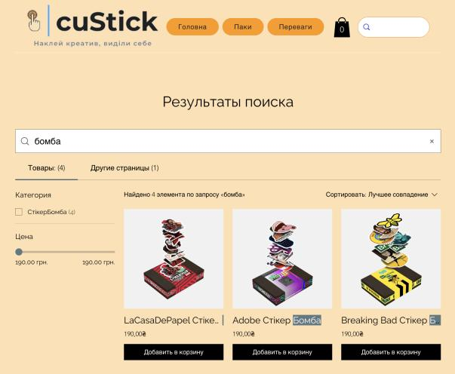

Рисунок 3 – Сторінка результату пошуку товарів

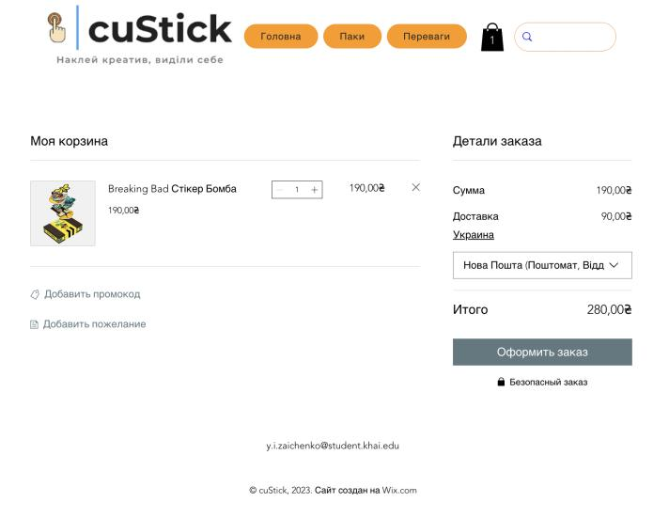

Рисунок 4 – Сторінка кошику з товарами/оформлення замовлення

Посилання на створену сторінку:

<https://yizaichenko.wixsite.com/custick>

Висновок

Було створено сайт для продажу товарів на сервісі конструктору сайтів Wix